Академия приняла участие в форуме HETS- 2021.

«HETS-2021: Международный научно-практический форум по проблемам устойчивого развития в цифровом мире: Человек. Экономика. Технологии. Социум.» прошел 15 октября на базе ряда федеральных и научно-исследовательских университетов.
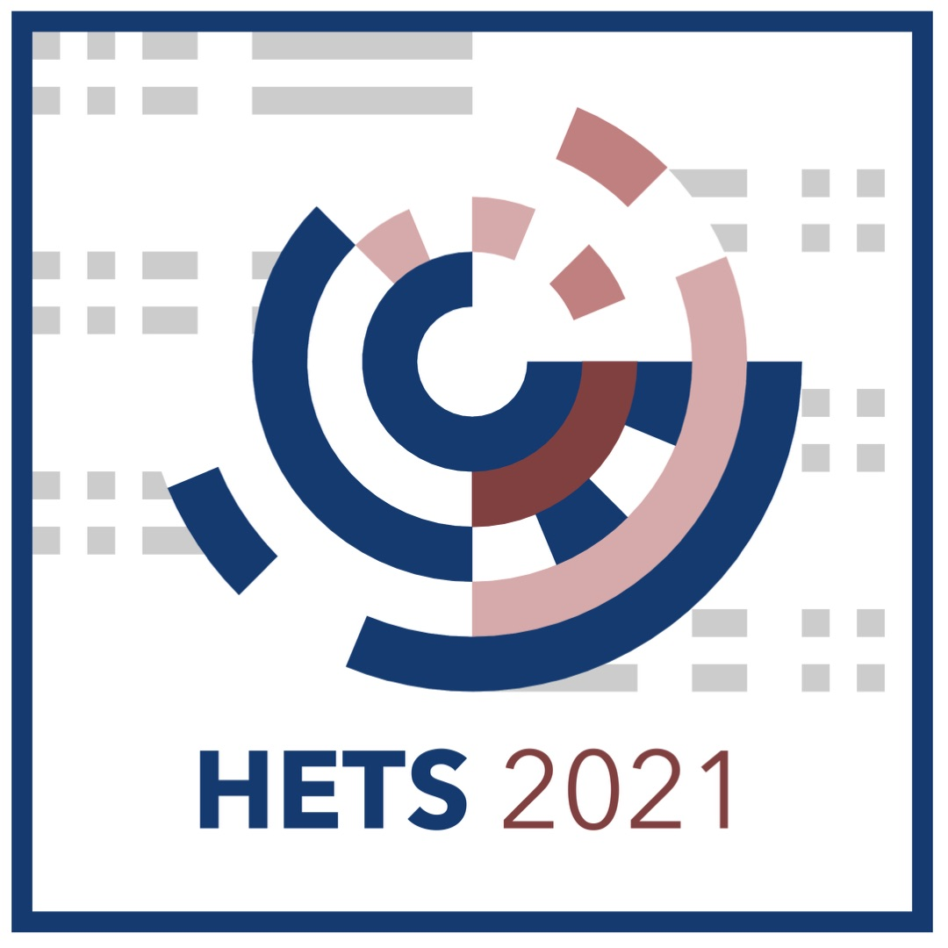
Организаторами форума выступили:
- Сибирский федеральный университет (г. Красноярск, Россия);
- Институт вычислительного моделирования СО РАН (г. Красноярск, Россия);
- Национальный исследовательский университет ИТМО (г. Санкт–Петербург, Россия);
- Сибирская пожарно-спасательная академия ГПС МЧС России (г. Железногорск, Красноярский край, Россия);
- University of Cadiz (Испания);
- Ассоциация поддержки научных исследований (г. Барнаул, Россия).
Председатель научного комитета форума член-корреспондент РАН, научный руководитель НОК в области экономики и управления Сибирского федерального университета Шайдуров Владимир Викторович.
В Научный комитет форума вошли: Dr. Ivan Boubriak - Professor of Biology, University of Oxford, Oxford, UK; Dr. Inmaculada Medina-Bulo - Professor of Computer Science, University of Cadiz, Puerto Real, Spain; Dr. Ksenia Kirillova - Professor of marketing, Institut Paul Bocuse, France; Будрин Александр Германович - д-р экон. наук, профессор НИУ ИТМО (г. Санкт-Петербург, Россия); Суслова Юлия Юрьевна - д-р экон. наук, профессор, директор ИТиСУ СФУ (г. Красноярск, Россия); Куимов Василий Васильевич - д-р экон. наук, профессор СФУ (г. Красноярск, Россия). Секретарь Научного комитета - д-р экон. наук, профессор Щербенко Ева Владиславовна.
Цель форума — обмен опытом и результатами исследований: теории и практик совместного развития в устойчивом, взаимозависимом (глобализирующемся) мире; применения современных технологий по кооперации, сетевизации и цифровизации в экономике и социальной сфере, образовании; гармоничном развитии, роли и месте человека и социума; использования и продвижения ресурсосберегающих экологических биотехнологий в производстве, переработке, хранении, логистике и торговле ресурсами (продовольствием); рационального и безопасного использования природных ресурсов — земли, воды, леса и сохранения климата.
По специальному приглашению Научного комитета форума на пленарном заседании в треке «Теории и глобальные тренды нового развития» с научным докладом «Теоретические основы конкурентоспособности и ее роль в развитии предпринимательской деятельности» выступил член РАЕН, профессор Е.Е. Можаев.

